小车送货问题

给定一个具有m个地点的地图，设定一个起点s和n(n<=m)个顶点，一辆小车从起点s开始给n个顶点送货，给n个顶点送货的重量分别为（x1,x2,…xn），小车的最大载重量为X，x1,x2,…xn均小于X， $\sum_{i=1}^{n}{xi}$ >X，设计一个算法使得小车完成送货总的行驶距离最短。

地图1

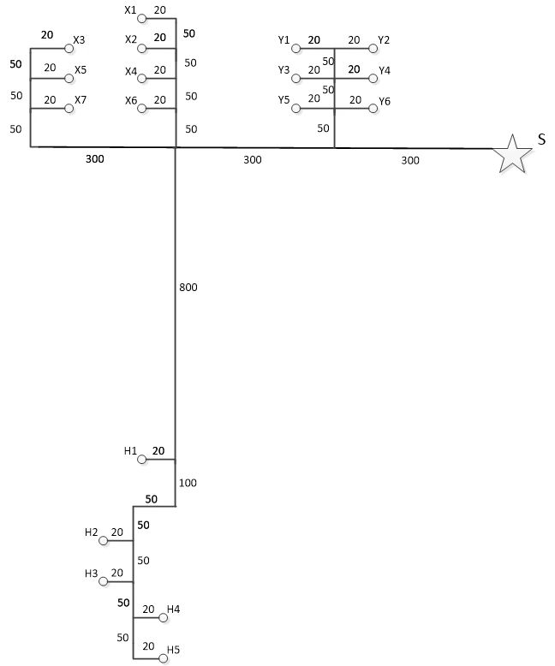

地图2

